Εθνικό Σύστημα Διαπίστευσης
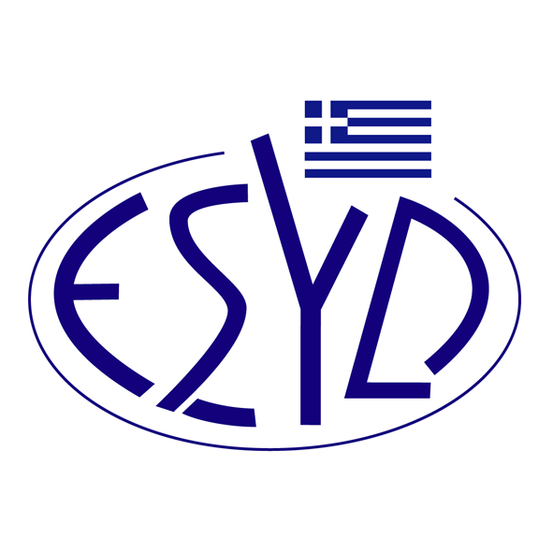

Παράρτημα A11/9 του Πιστοποιητικού Αρ. 193-7

ΕΠΙΣΗΜΟ ΠΕΔΙΟ ΕΦΑΡΜΟΓΗΣ της ΔΙΑΠΙΣΤΕΥΣΗΣ
της

EQA - HELLAS ΦΟΡΕΑΣ ΠΙΣΤΟΠΟΙΗΣΗΣ ΚΑΙ ΕΛΕΓΧΟΥ
ΑΝΩΝΥΜΗ ΕΤΑΙΡΕΙΑ
(EQA – HELLAS Α.Ε.)

ως Φορέα Πιστοποίησης Συστημάτων Διαχείρισης Επιχειρήσεων Παροχής
Υπηρεσιών Επικοινωνίας σύμφωνα με το Πρότυπο ΕΛΟΤ 1435:2009

Δραστηριότητα | Πρότυπο
Διαφημιστικές εταιρείες. | ΕΛΟΤ 1435
Εταιρείες προγραμματισμού μέσων και αγοράς χώρου και χρόνου. | ΕΛΟΤ 1435
Εταιρείες δημοσίων σχέσεων. | ΕΛΟΤ 1435
Εταιρείες προώθησης πωλήσεων και άμεσου μάρκετινγκ. | ΕΛΟΤ 1435
Εταιρίες δημιουργίας διακριτικού σήματος. | ΕΛΟΤ 1435

Διεύθυνση του Φορέα: Ποταμού Καλαμά 30, 152 33 Χαλάνδρι.
Εξουσιοδοτημένος υπεύθυνος υπογραφής : Χαράλαμπος Γαλατσάνος

Το παρόν Πεδίο Διαπίστευσης αντικαθιστά το αντίστοιχο με ημερομηνία 26.02.2021.
Το Πιστοποιητικό Διαπίστευσης Αρ. 193-7, κατά ΕΛΟΤ ΕΝ ISO/IEC 17021-1:2015, ισχύει μέχρι τις 16.09.2024.

Αθήνα, 10.09.2021

Σπυρίδων Ποδάρας
Διευθύνων Σύμβουλος του Ε.ΣΥ.Δ.

